Gisements gaziers: la clé de Gaza?

Michel Chossudovksy
L'invasion militaire de la Bande de Gaza par les forces israéliennes, est en relation directe avec le contrôle et la possession de réserves stratégiques de gaz offshore. Il s'agit d'une guerre de conquête. Découvertes en 2000, d’immenses réserves de gaz gisent au large de la côte de Gaza.

Titre original: Guerre et gaz naturel : invasion israélienne et gisements gaziers au large de Gaza
Des droits d’exploitation gazière et pétrolière de 25 ans, signés en novembre 1999 avec l'Autorité Palestinienne (PA), ont été accordés à British Gas (BG Group) et à son partenaire d’Athènes, Consolidated Contractors International Company (CCC), propriété des familles libanaises Sabbagh et Koury Les droits sur le gaz offshore se montent respectivement à 60 pour cent pour BG, 30 pour cent pour CCC, et 10 pour cent pour le Fonds d'investissement de l'Autorité Palestinienne (Haaretz, 21 octobre 2007).
L’accord PA-BG-CCC inclut l’exploitation des gisements et la construction d'un gazoduc. (Middle East Economic Digest, 5 janvier 2001).
La licence de BG couvre la totalité de la zone maritime au large de Gaza, laquelle est contiguë à plusieurs installations gazières offshore israéliennes. (Voir la carte ci-dessous). Il convient de noter que 60 pour cent des réserves gazières le long de la côte de Gaza et d’Israël appartiennent à la Palestine.
BG Group a foré deux puits en 2000 : Gaza Marine-1 et Gaza Marine-2. British Gas estime que les réserves sont de l'ordre de 1,4 billions de pieds cubes (plus de 39 milliards de m3), évaluées à environ 4 milliards de dollars. Ce sont les chiffres publiés par British Gas. La taille des réserves de gaz palestiniennes pourraient être bien plus importantes.

Le 1. Avril 2013 une plateforme au large de Ashdot ha commencé â fournir du Gaz aux installations de traitement près de Ashdot en Israel.



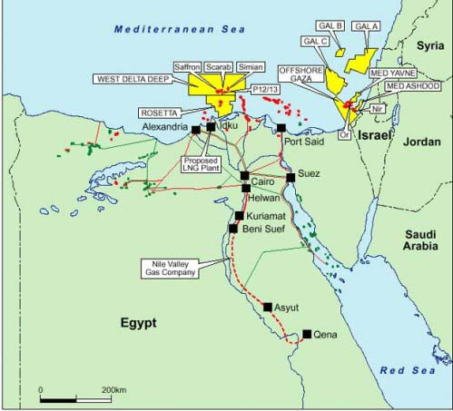

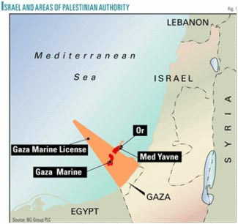

Qui est propriétaire des gisements gaziers
La question de la souveraineté sur les gisements gaziers de Gaza est cruciale. Du point de vue juridique, les réserves de gaz appartiennent à la Palestine.
La mort de Yasser Arafat, l'élection du Hamas au gouvernement et la débâcle de l'Autorité Palestinienne ont permis à Israël d'établir un contrôle de facto sur les réserves de gaz offshore de Gaza.
British Gas (BG Group) a eu à traiter avec le gouvernement de Tel-Aviv. De son côté, le gouvernement du Hamas a été court-circuité en ce qui concerne les droits d'exploration et d’exploitation sur les gisements gaziers.
L'élection du Premier ministre Ariel Sharon en 2001 fut un tournant majeur. La souveraineté de la Palestine sur les gisements de gaz offshore fut contestée à la Cour Suprême israélienne. Sharon déclara sans ambiguïté qu’« Israël n'achèterait jamais de gaz à la Palestine » laissant entendre que les réserves gazières au large de Gaza appartiennent à Israël.
En 2003, Ariel Sharon opposa son veto à un premier accord, qui aurait permis à British Gas d’alimenter Israël en gaz naturel des réserves offshore de Gaza. (The Independent, 19 août 2003).
La victoire électorale du Hamas en 2006 a favorisé le déclin de l'Autorité Palestinienne, qui est s’est retrouvée confinée à la Cisjordanie, sous le régime fantoche de Mahmoud Abbas.
En 2006, British Gas « a été à deux doigts de signer un accord de pompage de gaz vers l'Égypte. » (Times, 28 mai 2007). Selon des rapports, le Premier Ministre britannique Tony Blair est intervenu pour le compte d'Israël en vue de faire capoter l'accord avec l'Égypte.
L'année suivante, en mai 2007, le cabinet israélien a approuvé une proposition du Premier ministre Ehud Olmert, « d'acheter du gaz à l'Autorité Palestinienne. » Le contrat proposé était de 4 milliards de dollars, avec des bénéfices de l'ordre de 2 milliards de dollars, dont un milliard pour les Palestiniens.
Toutefois, Tel-Aviv n'avait pas l'intention de partager les revenus avec la Palestine. Une équipe de négociateurs israéliens a été constituée par le cabinet israélien pour arriver à un accord avec le BG Group en court-circuitant à la fois le gouvernement du Hamas et l'Autorité Palestinienne :
Les autorités de la défense israélienne veulent que les Palestiniens soient payés en biens et en services, et insistent sur le fait qu’aucun argent ne doit aller au gouvernement contrôlé par le Hamas. (Ibid, souligné par moi, MC.
L'objectif était avant tout de rendre caduc le contrat signé en 1999 sous Yasser Arafat entre BG Group et l'Autorité Palestinienne.
Dans le cadre de l’accord avec BG proposé en 2007, le gaz palestinien des réserves au large de Gaza devait être acheminé par un gazoduc sous-marin vers le port israélien d'Ashkelon, transférant de cette façon le contrôle sur la vente du gaz naturel à Israël.
L'accord a échoué. Les négociations ont été suspendues :
« Meir Dagan, le chef du Mossad, s’est opposé à l'opération pour raison sécuritaire, prétextant que cela pourrait financer le terrorisme » (Gilad Erdan, membre de la Knesset allocution à la Knesset sur « L'intention du Vice-Premier Ministre Ehud Olmert d'acheter du gaz aux Palestiniens alors que le paiement servira le Hamas, », 1er mars 2006, cité dans l’article du général (ER) Moshe Yaalon, Does the Prospective Purchase of British Gas from Gaza's Coastal Waters Threaten Israel's National Security? Jerusalem Center for Public Affairs, octobre 2007)
L'intention d’Israël était d'empêcher que de possibles redevances soient payées aux Palestiniens. En décembre 2007, Le BG Group s’est a retiré des négociations avec Israël, et, en Janvier 2008, il a fermé son bureau en Israël. (site Internet de BG).

Le plan d'invasion à l’étude
Selon des sources militaires israéliennes, le projet d'invasion de Gaza dans le cadre de l'« Opération Plomb Jeté » a été mis en branle en juin 2008 :
Des sources proche de la direction de la Défense ont déclaré que le ministre de la Défense Ehud Barak a chargé les Forces de Défense Israéliennes de se préparer à l'opération il y a plus de six mois [juin ou avant juin], bien qu’Israël ait commencé à négocier un accord de cessez-le-feu avec le Hamas. (Barak Ravid, Operation "Cast Lead": Israeli Air Force strike followed months of planning, 27 décembre 2008).
Ce même mois, les autorités israéliennes ont pris contact avec British Gas, dans le but de reprendre des négociations cruciales sur l'achat du gaz naturel de Gaza :
À la fois le directeur général du Ministère des Finances, Yarom Ariav, et le directeur général du Ministère des Infrastructures Nationales, Hezi Kugler, ont convenu d’informer BG du souhait d'Israël de renouer les pourparlers.
Les sources ont ajouté que BG n'a pas encore officiellement répondu à la demande d'Israël, mais que des cadres de l'entreprise pourraient sans doute aller dans quelques semaines en Israël pour des conversations avec certains fonctionnaires du gouvernement. Globes online-Israel's Business Arena, 23 juin 2008)
La décision d'accélérer les négociations avec British Gas (BG Group) coïncidait chronologiquement avec la planification de l'invasion de Gaza, amorcée en juin. Il semblerait qu’Israël était soucieux de parvenir à une entente avec BG Group avant l'invasion, qui était déjà à un stade avancé de préparation.
Et qui plus est, ces négociations avec British Gas ont été conduites par le gouvernement Ehud Olmert qui savait que l’invasion militaire était à l’étude. Selon toute vraisemblance, un nouvel arrangement politico-territorial « d'après-guerre » a aussi été envisagée par le gouvernement israélien pour la Bande de Gaza.
De fait, les négociations entre British Gas et les responsables israéliens étaient en cours en octobre 2008, 2 à 3 mois avant le début des bombardements du 27 décembre.
En novembre 2008, le Ministère israélien des Finances et le Ministère chargé des Infrastructures Nationales ont ordonné à Israel Electric Corporation (IEC) d’engager des négociations avec British Gas, pour l'achat de gaz naturel provenant de la concession de BG au large de Gaza. (Globes, 13 novembre 2008).
« Yarom Ariav, directeur général du Ministère des Finances, et Hezi Kugler, directeur général du Ministère des Infrastructures Nationales, ont écrit récemment à Amos Lasker, PDG d’IEC, l'informant de la décision du gouvernement de permettre aux négociations d'aller de l'avant, conformément à la proposition cadre approuvée plus tôt cette année.
Il y a quelques semaines, le conseil d’administration d’IEC, dirigé par le président Moti Friedman, a approuvé les principes de la proposition cadre. Les pourparlers avec BG Group commenceront dès que le conseil d’administration approuvera l'exemption d’adjudication. ». (Globes, 13 novembre 2008)

Gaza et la géopolitique de l'énergie
L'occupation militaire de Gaza a pour but de transférer la souveraineté des gisements gaziers à Israël, en violation du droit international.
À quoi pouvons-nous nous attendre suite à l'invasion ?
Quelle est l'intention d'Israël en ce qui concerne le gaz naturel de la Palestine ?
Un nouvel arrangement territorial, avec le stationnement de troupes israéliennes et/ou la présence de « forces de maintien de la paix » ?
La militarisation de la totalité du littoral de Gaza, qui est stratégique pour Israël ?
La confiscation pure et simple des gisements gaziers palestiniens et la déclaration unilatérale de la souveraineté israélienne sur les zones maritimes de la bande de Gaza ?
Si cela devait arriver, les gisements gaziers de Gaza seraient intégrés aux installations offshore d'Israël, qui sont adjacentes. (Voir la carte 1 ci-dessus).
Ces diverses installations offshore sont aussi reliées au couloir de transport énergétique d’Israël, qui va du port d'Eilat, le port maritime terminal de l’oléoduc sur la Mer Rouge, au terminal du pipeline à Ashkelon, puis vers Haïfa au nord, et qui pourrait se rejoindre éventuellement le port turc de Ceyhan grâce à un pipeline israélo-turc en projet.
Ceyhan est le terminal du pipeline Transcaspien Bakou-Tbilissi-Ceyhan (BTC). « Ce qui est envisagé, c’est de relier le pipeline BTC au pipeline transisraélien Eilat-Ashkelon, aussi connu sous le nom de Tipline dIsraël. » (Voir Michel Chossudovsky, The War on Lebanon and the Battle for Oil, Global Research, 23 juillet 2006).
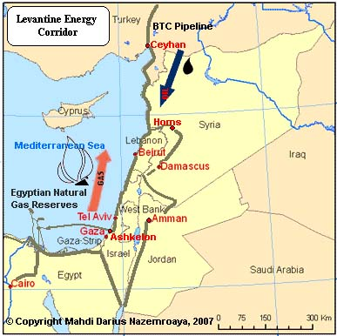
Traduit par Pétrus Lombard, révisé par Fausto Giudice.
Source: Tlaxcala

